北京化工大学2015-2016学年第二学期
《高等数学（Ⅱ）》期末考试试卷
- 填空题（3分*6=18分）
- 设Error: Reference source not found,则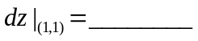.
- 函数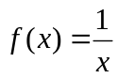，在区间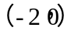上展开为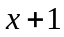的幂级数为____________.
- 设D是由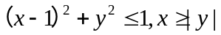所确定的平面区域，则二重积分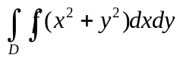在极坐标下的二次积分为_______________.
- 设∑为球面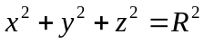，则曲面积分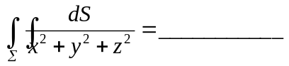。
- 已知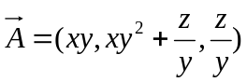，则向量场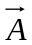在点M（2,1,1）的散度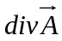=_______.
- 微分方程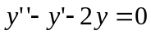的通解为_________.
- 计算题（6分*4=24分）
- 计算二重积分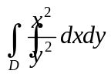，其中D是由直线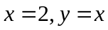及曲线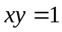所围成的闭区域。
- 计算变力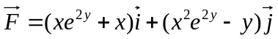沿着有向曲线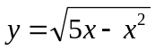从原点移动到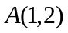点处所做的功。
- 已知微分方程为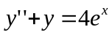，求该方程通解。
- 一构件形如曲线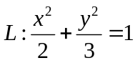，设的L曲线长度为，线密度为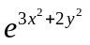，计算该构建的质量。

三．解答题（7分*6=42分）
1.设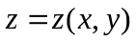由方程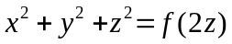确定，且二阶可导，求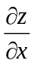,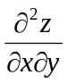.
2.求曲线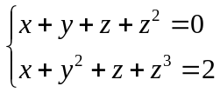在点(-1,-1,1)处的切线方程与法平面方程。
3.计算的体积，其中是由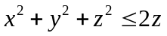和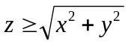所围成的空间区域。
4.设是锥面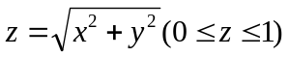，取下侧，计算第二类曲面积分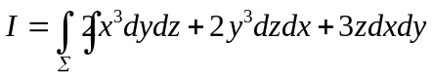.
5.将函数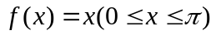展开成正弦级数，并求该级数在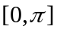上的和函数。
6.求级数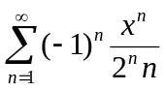的收敛域，并求数项级数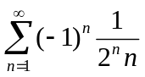的和.
四．解答题（8分*2=16分）
1.在某一人群中推广新技术是通过其中已掌握新技术的人进行的。设该人群总人数为N，初始时刻已掌握新技术的人数为.已知掌握新技术人数的增长速度与已掌握新技术人数和未掌握新技术人数之积成正比，比利♂系数为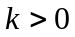,求掌握新技术的人数随时间的变化规律（假设掌握新技术的人数是连续可微的）。
2.（1）：当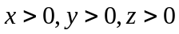时，求函数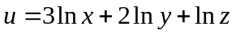在球面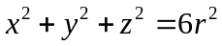上的最大值.
(2)证明对任意的正数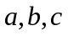,不等式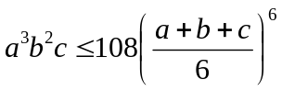成立。

